Contenido
INTRODUCCION 2
CAPITULO 1: Evento transitorio único en estructuras analógicas 4
1.1) Concepto 4
1.1.1) Definición 4
1.1.2) Causas 5
1.2) Efectos y clasificación 6
1.2.1) Efectos en semiconductor 6
1.2.2) Ionización directa e indirecta 7
1.2.3) Duración del evento 9
1.2.4) Carga critica 11
1.3) Modelado de la falla 12
1.3.1) Modelos utilizados 12
1.3.2) Modelo a utilizar 13
CAPITULO 2: Conversor 14
2.1) SELECCIÓN Y REQUERIMIENTOS 14
2.1.1) Selección 14
2.1.2) Requerimientos 15
2.2) DISEÑO 16
2.2.1) Comparador 16
2.2.2) Decodificador 18
2.3) CARACTERIZACIÓN 19
2.3.1) Señal de entrada. 19
2.3.2) Tiempos de conversión. 19
2.3.3) Formato de salida. 22
2.3.4) Precisión. 22

INTRODUCCION
La ininterrumpida y progresiva evolución de circuitos integrados ha llevado a la dramática reducción en los tamaños de los dispositivos micro-electrónicos, generando dispositivos cada vez más potentes, y más eficientes; por el contrario, esta evolución también ocasiona que estos sean cada vez más susceptibles a efectos de ionización por radiación. Dicha evolución tiende a un límite en el cual la vulnerabilidad a errores causados por agentes externos es muy probable, reduciendo la confiabilidad de los circuitos considerablemente.
Esta radiación produce diferentes efectos sobre los dispositivos electrónicos. En circuitos digitales, como una memoria por ejemplo, esta falla puede observarse como una variación de un nivel lógico almacenado; en circuitos analógicos, esta falla se manifiesta en una variación transitoria de un determinado nivel. Pero según su energía, estos efectos pueden producir hasta la destrucción del elemento semiconductor en el que impactan. En el primer capítulo se describirá el fenómeno más detalladamente.
Cuando estos dispositivos son elementos críticos de los sistemas, como equipamiento médico o espacial, el problema es aun más grande y la confiabilidad se vuelve un factor sumamente importante. Muchos de los dispositivos utilizados en estas aéreas combinan dispositivos analógicos, digitales o mixtos. Debido a la gran cantidad de bibliografía enfocada en el estudio de las estructuras digitales, en este trabajo se opto por el estudio de los efectos transitorios en estructuras analógicas (Analog Single-Event Transient - ASET).
Particularmente, se opto por el análisis de un conversor analógico-digital (AD) del tipo flash, ya que suelen ser los elementos críticos de los sistemas mencionados y combinan una estructura analógica con otra digital permitiendo observar los efectos de los transitorios a lo largo de ambas etapas. A lo largo del segundo capítulo se explicara el sistema diseñado y sus especificaciones.
El conversor flash utilizado se diseño con una palabra digital de salida de 6bits ya que este nivel de complejidad genera más de mil puntos de inyección posible. Con este nivel de puntos, y simulando para cada una de los posibles rangos de tensión de entrada, se tuvo que diseñar un sistema automatizado de inyección y simulación paralela para acortar los tiempos de simulación. En el capitulo numero tres se hace referencia al sistema de inyección utilizado.
Finalmente, el quinto capítulo se enfocara en el análisis de los datos obtenidos, donde se presentaran los resultados de la campaña de inyección, y se tratara de determinar los nodos sensibles del diseño.

CAPITULO 1: Evento transitorio único en estructuras analógicas
Varios años después de que las alteraciones por eventos únicos fueran descubiertas en el espacio en 1975, el potencial de los rayos cósmicos en producir alteraciones a nivel del mar recibió poca atención. Años más tarde, el trabajo de J. Ziegler motivado por la labor de T. May y M. Woods, plantearon una nueva preocupación para los fabricantes de memorias de computadoras. Pero no fue hasta 1992 que estos efectos comenzaron a cobrar mayor importancia debido a sus consecuencias en la aviación demostradas en [NOTAS AL PIE] A. Taber and E. Normand, "Investigation and Characterization of SEU Effects and Hardening Strategies in Avionics", IBM Report 92-L75-020-2, August, 1992, republished as DNA-Report DNA-TR-94-123, DNA, Feb, 1995 [/NOTAS AL PIE] [NOTAS AL PIE] Single Event Upset at Ground Level Eugene Normand, Member, IEEE Boeing Defense & Space Group, Seattle, WA 98124-2499 [/NOTAS AL PIE]
En este capítulo se pretende brindar un marco de referencia sobre los efectos producidos por eventos únicos. Comenzando por una definición formal, luego continuaremos mencionando las principales causas para posteriormente pasar a una clasificación de los efectos. Por último, realizaremos una breve mención de los modelos empíricos más utilizados y los utilizados en este trabajo.

1.1) Concepto

1.1.1) Definición
Debido a la multiplicidad de definiciones, antes de comenzar con el análisis de los eventos transitorios, se presentara la definición adoptada en el trabajo. La siguiente, es tomada de la especificación JESD 89A publicada por Consejo de Ingeniería Electrónica Común (JEDEC por sus siglas en ingles):
“Un Evento de Efecto Único (SEE) es cualquier cambio medible u observable, en el estado o rendimiento, de un dispositivo, componente, subsistema o sistema (analógico o digital) micro-electrónico, resultado del impacto de una única partícula de alta energía.
Los SEE incluyen, alteraciones de evento único (SEU), alteraciones de múltiples bits (MBU), alteraciones de múltiples celdas (MCU), interrupciones funcionales de evento único (SEFI), latch-up de evento único (SEL), hard error de evento único (SHE), transitorio de evento único (SET), burnout de evento único (SEB), y ruptura de compuerta de evento único (SEGR).” [NOTAS AL PIE] JEDEC Standard JESD 89A, “Measurement and Reporting of Alpha Particle and Terrestrial Cosmic Ray-Induced Soft Errors in Semiconductor Devices”, 2006.[/NOTAS AL PIE]

1.1.2) Causas
La radiación es la principal fuente de partículas de alta energía que tiene por consecuencia los SEEs. El sol es, por defecto, la fuente de radiación en nuestro sistema solar. Dicha radiación se ve afectada por el campo magnético de la tierra. El campo geomagnético influye en el movimiento de las partículas que intentan ingresar en la órbita de la Tierra, desviándolas de su trayectoria original.
Pensando a la tierra como un gran imán, se tendería a creer que la forma del campo seria como la de un gran dipolo, pero esto no es así, debido a la influencia del viento solar que distorsiona el campo magnético en forma parabólica. Esto crea una cavidad en la que se conforman dos cinturones conocidos como “cinturón de radiación de Van Allen”, el cual es el encargado de atrapar las partículas cargadas, como los electrones y protones. Estas partículas están altamente cargadas con energía desde los 10MeV hasta los 100MeV, y se desplazan entre los polos del campo magnético con movimientos helicoidales. Cuando un rayo cósmico impacta con estas partículas de alta energía se produce lo que conocemos como proceso de espalación. Liberando gran cantidad de partículas que penetran la tierra provocando los SEEs.

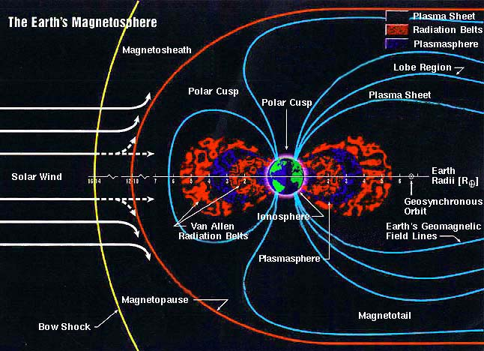
Figura 1) [Source: Space Environments & Effects Program, NASA Marshall Space Flight Center].
Los primeros SEEs, observados en el trabajo de Ziegler no tuvieron tanta relevancia, ya que para la tecnología de la época, la energía con la que impactaban las partículas no era comparable con las cargas intervinientes en los circuitos integrados. Mucho más importante eran los efectos producidos por los encapsulados de circuitos que contenían entre sus materiales pequeñas cantidades de elementos radioactivos. Estos emitían partículas cargadas que impactaban en los circuitos de las memorias ocasionando una tasa de errores muy alta. [NOTA AL PIE] Buscar referencia del paper de Intel y los encapsulados de las memorias [/NOTA AL PIE].
Con el avance de los procesos litográficos y la disminución constante de las dimensiones de los transistores, las tensiones de alimentación han disminuido también al igual que las corrientes que circulan en los circuitos. Debido a esto los impactos de los SEEs tienen desde hace una década efectos importantes en los circuitos integrados, que serán analizados en la sección siguiente.

1.2) Efectos y clasificación

1.2.1) Efectos en semiconductor
Cuando una partícula choca contra un dispositivo micro-electrónico, la región más vulnerable a los efectos de la radiación es usualmente la juntura p/n en polarización inversa. El poderoso campo presente en la región de depleción de la juntura polarizada en reversa puede ser muy efectivo recolectando las cargas inducidas por las partículas durante el proceso de frenado de la misma, dando como resultado una corriente transitoria en el contacto de la juntura. En el peor de los casos, la juntura se encuentra en un estado no definido (flotando) y la señal de una carga almacenada está siendo reducida por alguna carga inyectada a través de la radiación. Como los electrones tienen mayor movilidad en comparación a los huecos, la juntura n⁺/p es más sensible a los eventos de radiación. La Error: Reference source not found muestra el efecto de un ion chocando la juntura polarizada en inversa n⁺/p con un voltaje positivo conectado al nodo n⁺.
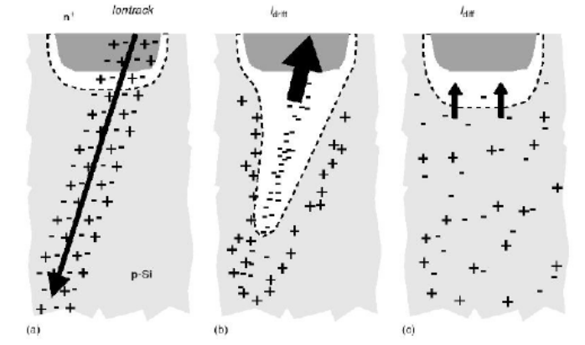
Figura 2) Generación de pares electrón-hueco y recolección durante una perturbación en una juntura.
En la Error: Reference source not foundA se observa el ion atravesando la juntura y dejando en su recorrido pares electrón-hueco. Los pares generados en el choque son rápidamente recolectados por el campo eléctrico y generan un gran transitorio (corriente/voltaje) en el nodo (Error: Reference source not foundB). Esta fase de recolección usualmente es completada en nano segundos seguida de una segunda fase de recolección dada en una difusión que es significativamente más lenta (cientos de nanosegundos) y menos intensa (Error: Reference source not foundC).
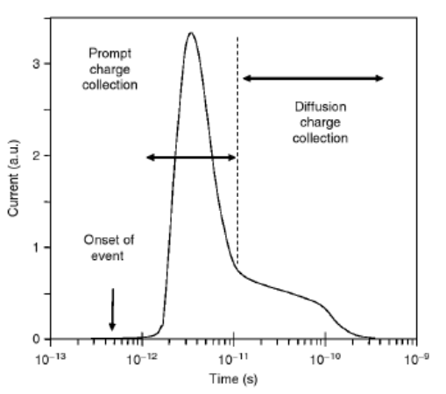
Figura 3) Corriente generada por el choque de un ion.
La curva de corriente resultante generada por el choque de un ion, puede ser dividida en dos secciones, como lo muestra la Error: Reference source not found. El primer pico indica la primera fase de frenado (generación de pares electrón-hueco) y recolección mientras que el gradiente de la segunda parte resulta de la difusión de recolección de las cargas.

1.2.2) Ionización directa e indirecta
La ionización es el método por el cual la radiación libera cargas en un dispositivo semiconductor, esta puede ser directa o indirecta.
Ionización Directa: Cuando una partícula cargada atraviesa el material semiconductor liberando pares electrón-hueco a lo largo de de su trayectoria mientras va perdiendo energía. Cuando toda la energía es liberada, la partícula descansa en el semiconductor, habiendo viajado una longitud determina conocida como el rango de la partícula. El termino Linear Energy Transfer (LET) es frecuentemente usado para describir la energía perdida de la partícula por unidad de longitud mientras recorre el material. Las unidades del LET están dadas por MeV/cm²/mg porque la energía perdida por unidad de longitud (en MeV/cm) es normalizada por la densidad del material atravesado (en mg/cm³), por lo tanto, las unidades del LET pueden ser expresadas independientemente del semiconductor. Ej. en el silicio, un LET de 97 MeV-cm²/mg corresponde a depositar una carga de 1pC/um. La Error: Reference source not found muestra una curva de un ion de cloro de 210 MeV viajando a través del silicio.
La ionización directa es el mecanismo principal de deposición de cargas causadas por iones pesados que generan perturbaciones, donde definimos a los iones pesados como cualquier ion con un número atómico mayor o igual a dos (partículas diferentes a protones, electrones, neutrones o ions).
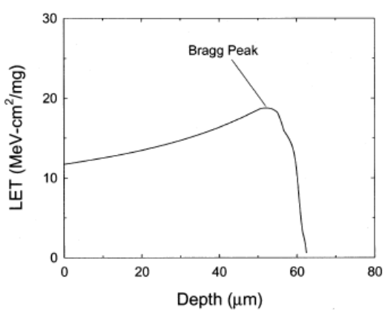
Figura 4) Curva de un ion de cloro de 210 MeV viajando a través del silicio.
Ionización Indirecta: (La ionización directa con partículas ligeras generalmente no generan suficiente energía en su paso como para producir una perturbación, sin embargo Protones y Neutrones ambos pueden generar niveles significantes de perturbación a través de la mecánica indirecta). Cuando un protón o un neutrón de alta energía entra a una red semiconductora pueden sufrir coaliciones inelásticas con un núcleo blando. Esto puede desencadenar cualquiera de las siguientes reacciones nucleares posibles:
- Que la colisione inelástica que produzcan un retroceso de Si,
- La emisión de partículas alfa y gamma y el retroceso del núcleo hijo (ejemplo, Si emite partículas alfa y retroceso de un núcleo Mg),
- Reacciones de espalación (spallation reactions), donde el núcleo afectado se divide en dos fragmentos, cada uno de los cuales puede retroceder.
Cualquiera de estas reacciones puede depositar suficiente energía en su trayectoria de ionización directa, porque estas partículas son más pesadas que los protones y neutrones originales, pudiendo causar perturbaciones en su trayectoria.
El producto de estas coaliciones inelásticas típicamente tiene poca energía y no viajan más allá del sitio de impacto de la partícula. También tienden a dispersarse hacia adelante en la dirección de la partícula original. Como consecuencia, la sensibilidad del SEE pasaría a ser función del ángulo de incidencia de la partícula.
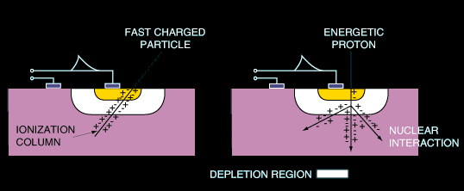
Figura 5) Esquemático mostrando como un rayo cósmico deposita energía en un dispositivo electrónico. (Source: Spacecraft Anomalies due to Radiation Environment in Space by Lauriente and Vampola).

1.2.3) Duración del evento
Single Event Efect (SEE) pueden ser calificados en 3 tipos de efecto dependiendo del orden de permanencia de cada uno:
- Single Event Upset (soft error / erros temporarios de funcionamiento)
- Single Event Latchup (soft or hard error / temporaries o permanents de funcionamiento)
- Single Event Burnout (hard failure / error a nivel hardware, sin solucion)
Single Event Upset
Single Event Upset (SEU) es definido por la NASA como “radiation-induced errors in microelectronic circuits caused when charged particles (usually from the radiation belts or from cosmic rays) lose energy by ionizing the medium through which they pass, leaving behind a wake of electron-hole pairs”. [Ref: NASA Thesaurus] (Errores inducidos por radiación en circuitos micro-electrónicos causados por partículas pérdidas cargadas de energía que ioniza el medio a medida que lo atraviesa, dejando en su recorrido un sendero de pares electrón-hueco).
SEUs son errores transitorios de software y no destructivos para el circuito, tan solo afectan a su funcionamiento temporalmente, por lo cual un, un reseteo o una sobre-escritura en el dispositivo son necesarios para volverlo a su funcionamiento normal.
Los SEUs pueden ocurrir en circuitos analógicos, digitales o en componentes ópticos, también generar un efecto no deseado en las zonas que rodean al circuito. Típicamente aparecen en el circuito como un pulso transitorio en la lógica o un cambio de estado lógico de algún bit en celdas de memoria o registros. En algunas ocasiones, un ion puede afectar dos o múltiples bits ocasionando varios cambios de registro o de memoria, a lo cual llamamos Multiple Bit SEU o MBU (Multiple Bit Upset), lo cual es un gran problema para el sistema de detección y corrección de errores EDAC (error detection and correction).
Un SEU de severa gravedad es un Single Event Functional interrupt (SEFI) en el cual el SEU afecta el sistema de control del circuito pudiendo configurarlo en un modo de testo, de cambio de estado de trabajo, o simplemente a uno no definido en el sistema. El SEFI saca al dispositivo de su funcionamiento normal, por lo requiere de un power reset para recuperar su funcionamiento normal.
Single Event Latchup
Single Event Latchup (SEL) es una condición que causa la perdida de funcionalidad del dispositivo debido a un SEU llevándolo a un estado estacionario. Los SELs se clasifican como Hard Errors y son potencialmente destructivos, pudiendo causar daños permanentes como consecuencia de provocar un estado de alta corriente de funcionamiento, por arriba de las especificaciones. Esta condición de Latched puede destruir los dispositivos, arrastrar la tensión del bus a cero, o dañar la fuente de alimentación. Originalmente, el concepto de latched era causado por un ion pesado, pero en dispositivos muy sensibles, puede ser originado por protones.
Un SEL puede ser eliminado del circuito a través de un power off-on (reset) del mismo. Si dicho reset no es realizado en brevedad, el calentamiento del dispositivo por condiciones no favorables de funcionamiento podría concluir en una falla permanente. Los SELs son fuertemente dependientes de la temperatura, el umbral para el latchup disminuye con el aumento de la temperatura, así como con el aumento de la sección transversal .
Single Event Burnout
Single Event Burnout (SEB) es una condición que puede causar la destrucción del dispositivos por un estado de alta corriente en un transistor de potencia. SEB causa que el dispositivo falle permanentemente, incluyendo destrucción de MOSFET de potencia, ruptura de compuertas (Gates), congelamiento de bits, ruido en CCDs (charge-couple devices). Un SEB puede desencadenar un estado de bias de un MOSFET de potencia que haya estado en OFF state (estado inactivo) cuando un ion pesado que lo atraviese deposite suficiente carga como para encender dicho dispositivo. Fue demostrado que la susceptibilidad de los dispositivos a los SEB disminuye con el aumente a la temperatura.
Un MOSFET de potencia puede sufrir un Single Event Gate Rupture (SEGR) que es la formación de un camino conductor (ruptura dieléctrica localizada) en la Gate Oxide originando la destrucción del dispositivo.

1.2.4) Carga critica
Los efectos de los SEUs empeoraron a causa de la reducción de la “carga critica” de los dispositivos, por la reducción de su tamaño, el aumento de transistores por chip y su alta complejidad.
Podemos clasificar la susceptibilidad a los SEUs según la tecnología de los dispositivos:
- CMOS/SOS (menos susceptibilidad)
- CMOS
- ESTÁNDAR BIPOLAR
- BIPOLARES SCHOTTKY DE BAJAS TENSIONES
- NMOS DRAMs (más susceptibles)
Latchup y destrucción de circuitos no suelen ocurrir cuando los dispositivos están fabricados con GaAs, pero su susceptibilidad a los SEUs aumenta en una pequeña proporción.
La inmunidad del dispositivo está determinado por su Linear Energy Transfer Threshold (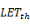). El está definido como el minino LET capaz de causar un SEE en un flujo de de partículas de 10⁷ ions/cm². Aquellos dispositivos inmunes a los SEE están definidos por tener un 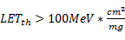 . Un bajo implica sensibilidad a protones.
Si un dispositivo no es inmune a SEU, se analiza el promedio y efectos causados por SEU en este de la siguiente manera:
Device LET_{th} | Environment to be Assessed
< 10 MeV·cm²/mg | Cosmic ray ions, trapped protons, solar flare protons
10 - 100 MeV·cm²/mg | Cosmic ray ions
> 100 MeV·cm²/mg | No analysis required
Las tendencias actuales (por ejemplo, la reducción de tamaño y energía del dispositivo, aumento de resolución, de memoria y velocidad) sólo aumentan la susceptibilidad a SEUs. Esto se ve fácilmente cuando se considera el dispositivo como un simple condensador (C) sobre el cual las partículas ionizadas depositan suficientes cargas (Q) para dar lugar a una tensión (es decir, un estado lógico). El SEU se produce cuando LET> Q_{crit}.
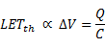
Como el tamaño de las zonas activas de los dispositivos disminuye, la capacidad también lo hace y por lo tanto la carga necesaria para inducir el SEU disminuye con estos. La profundidad de los dispositivos no a sido prácticamente afectada, sino su longitud y anchura son los que fueron reducidos. Si consideramos un dispositivo cuadrado de tamaño característico L x L, la carga crítica para el cambio de estado del mismo es proporcional su tamaño cuadrado (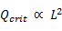).
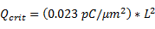
Esta carga crítica es la necesaria para generar un cambio de estado binario "1" a "0" o viceversa en una memoria, pero es menor que la carga total almacenada. En concreto, Q_{crit} es entonces la diferencia entre la carga de nodo almacenada y la carga mínima requerida para que el amplificador de censado pueda leer correctamente el dato. En los circuitos de SRAM, Q_{crit} depende no sólo de los niveles de cargas acumulados, sino también de la forma temporal de los impulsos de corriente.

1.3) Modelado de la falla

1.3.1) Modelos utilizados
El impacto en el circuito depende de la sensibilidad a generar cargas. El efecto es difícil de simular debido a que el impacto del circuito depende del pulso tanto como de la respuesta dinámica del circuito en sí. El transitorio puede ser modelado como una inyección de tipo doble exponencial de corriente, según [NOTA AL PIE][/NOTA AL PIE]
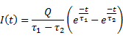
representa la constante de tiempo de recolección de la juntura, y la constante de tiempo de la inicialmente establecida dirección del ion. Estas dos constantes dependen de varios factores relacionados con el proceso y por lo tanto con la tecnología.

1.3.2) Modelo a utilizar
Como el modelo del transitorio de doble exponencial llevara mucho tiempo y procesamiento computacional complejo, optamos por reemplazar dicho modelo por una aproximación lineal más simple.

CAPITULO 2: Conversor
En este capítulo se describirá el proceso de selección del conversor, que arquitectura se eligió para realizar la campaña de inyección, cuáles son sus ventajas y desventajas, y que requisitos se deben de cumplir para su futuro funcionamiento. Luego se detallaran los componentes que conforman parte del mismo, como fue el diseño y verificación del comportamiento tanto individual como en conjunto en el conversor.

2.1) SELECCIÓN Y REQUERIMIENTOS

2.1.1) Selección
La arquitectura con la que se opta trabajar es una arquitectura de conversión paralela tipo Flash de 6 bits de resolución, la cual combina partes de fucionamiento Analogico y Digital. Este conversor (usualmente abreviado ADC o A/D converter) es un bloque esencial en gran cantidad de sistemas de procesamiento de señales digitales; provee una conexión entre el procesador de señales digitales y el transductor de señales analógicas.
Se considera un dispositivo codificador, convirtiendo una muestra analógica en una señal digital de determinado número cuantificado de bits. Su gran ventaja es la velocidad con la cual una conversión se lleva a cabo, donde cada pulso de reloj puede generar una palabra digital de salida. Su contracara es que para cada bit extra de resolución del conversor, se tiene que duplicar la cantidad de comparadores requeridos, aumentando así el área comprendida por el dispositivo.
Desde el punto de vista de la implementación, los conversores analógicos/digitales típicamente contienen uno o más comparadores, compuertas, componentes pasivos de precisión, referencias de tensión precisa y una lógica de control digital. El conjunto de comparadores se encargaran de transformar la señal analógica recibida en una señal digital de codificación termómetro. Las compuertas formaran la lógica digital que trasforme la codificación termómetro en codificación binaria para la salida del conversor. La cadena o divisor resistivo servirá para generar los distintos niveles de tensión analógica de comparación.
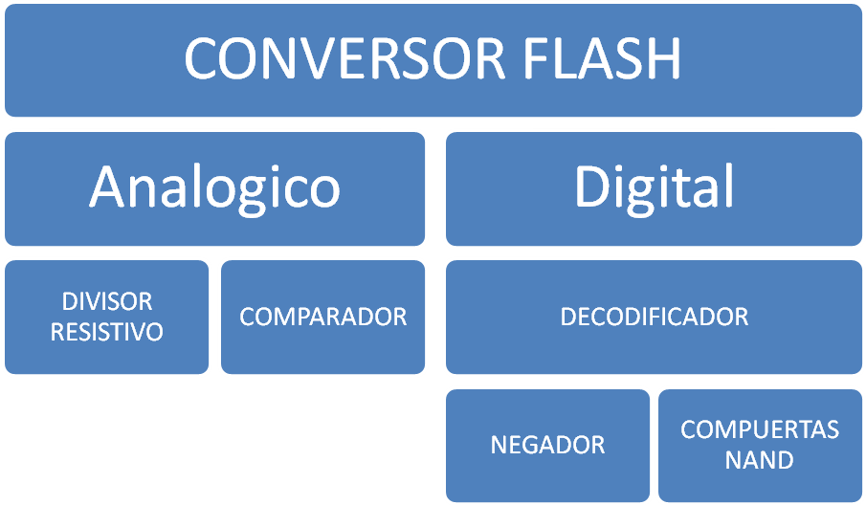
Figura 6) Diagrama en bloques del Converso Flash realizado.

2.1.2) Requerimientos
El conversor fue pensado para ser utilizado en dispositivos de “Instrumentación y medición”, lo cual requeriría de una resolución de 16 a 20 bits. Por simplificación de diseño y procesos de inyección de fallas, se opto por realizar un conversor de 6 bits con una frecuencia de muestreo de 100KHz. Esto permite abarcar el uso del mismo tanto en redes de “Voice Comm” como en “ISDN” o “Instrumentación y medición”, ya que el interconectado en paralelo de conversores puede lograrse con simples modificaciones externas al mismo.
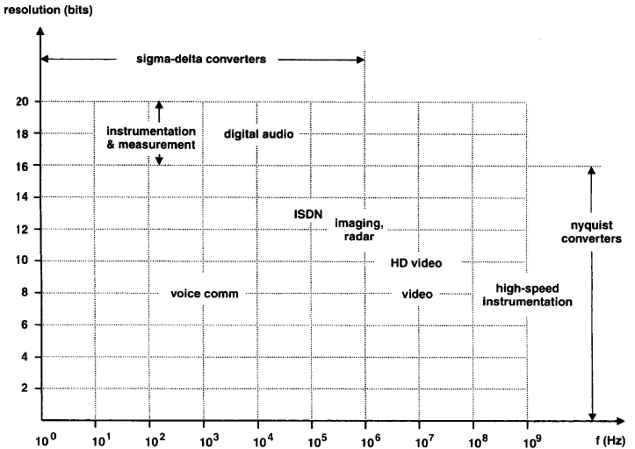
En relación a la tecnología utilizada en el diseño, se busco una opción en características de bajo consumo y de uso común y actual. Teniendo en consideración estos puntos, la tecnología finalmente usada fue:
IBM Semiconductor  0.18 Micron  7RF CMOS Process | MOSIS WAFER ACCEPTANCE TESTS  RUN: T96T (7RF_5LM_MA)  VENDOR: IBM-BURLINGTON  TECHNOLOGY: SCN018  FEATURE SIZE: 0.18 microns  Run type: SKD

Esta tecnología es brindada por IBM para fines de prototipos y bajo volumen de producción. El proceso de fabricación CMOS cuenta con 6 capas de metal (M1,M2,M3,M4,MT,ML) con DV (wirebound glass cut). Los voltajes de alimentación son 1.8 voltios de núcleo y 3.3 voltios de I/O. Transistores alimentados a 5 voltios están disponibles para requerimientos especiales, pero requieren de unas consideraciones extras [Ref.: http://www.mosis.com].
Como se aprecia en la Figura 6, para el diseño del conversor vamos a necesitar diseñar componentes analógicos y digitales que van a interactuar. Para ambos se utilizara la tecnología arriba mencionada, con una alimentación general de 3.3 voltios y niveles de referencia de tensión para los cuales se utilizara fuentes de tensión DC para facilitar el diseño.

2.2) DISEÑO
Para el diseño del conversor, se analizaron distintas opciones de arquitecturas y resultaron ser elegidas una arquitectura tipo Miley de dos etapas sin compensación para el Comparador [Ref.: “CMOS Analog Circuit Design”- Philip E. Allen, Douglas R. Holberg ] y un decodificador lógico alta velocidad formado por compuertas [Ref.: “CIRCUITOS ELECTRONICOS Discretos e integrados”- Donald Schilling].
El proceso de diseño fue iterativo. Se realizaron cálculos matemáticos para la primer aproximación del esquemático, se pusieron a prueba, se ajustaron de repetidamente las dimensiones de los transistores y se obtuvieron, al final, diseños que satisfacían los distintos requisitos de funcionamiento del sistema.

2.2.1) Comparador
El diseño del conversor requiere de 63 comparadores que cumplan con los requisitos de sistema, para generar los 64 niveles de código termómetro a partir de la comparación de la señal de entrada contra la las 63 señales de referencias obtenidas de la cadena de resistencias. El diagrama de conexiones se observa en la Figura 7.
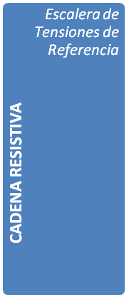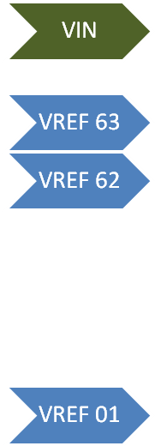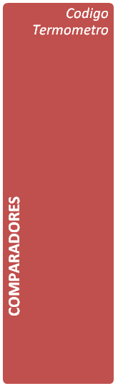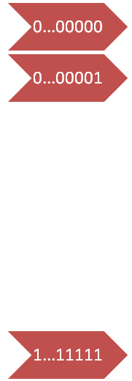
Figura 7) Diagrama en bloques del Comparador.
Cada comparador tiene conectado a su terminal diferencial negativa la señal de entrada VIN y a su terminal diferencial positivo una de las 63 tensiones de referencia que le corresponda según el nivel jerárquico que ocupe en la generación del código termómetro. Cuando el valor de tensión de la señal de entrada VIN es mayor que la señal de referencia conectada al comparador, este devuelvo como resultado de la comparación un valor 0 (cero), y si VIN es menor que la tensión de referencia, la salida del comparador es 1 (uno). Esto genera un código de termómetro de niveles negativos ascendente, esto quiere decir que, a medida que la señal de entrada va superando los niveles de referencia, comenzando por los más bajos y aumentando en tensión hasta los más altos, los comparadores van reemplazando los las salidas en alto (1…111) del código termómetro por salidas en bajo (1…110), como se ve la Tabla 1.
0 | 0 | 0 | 0 | 0 | Máximo nivel del código
1 | 0 | 0 | 0 | 0 | VIN > VREF 62
. | . | . | . | .
1 | 1 | 1 | 0 | 0 | VIN > VREF 02
1 | 1 | 1 | 1 | 0 | VIN > VREF 01
1 | 1 | 1 | 1 | 1 | Mínimo nivel del código
Tabla 1) Representación del avance del Código Termómetro.

2.2.2) Decodificador
En el extremo digital del conversor se encuentra el decodificador lógico de alta velocidad conformado por compuertas NAND de 2 a 8 entradas y compuertas NEGADORAS, ambas lógicas CMOS clásica, que decodifican la entrada de código termómetro (64 niveles) en una salida de código binario de 6 bits (XXX).
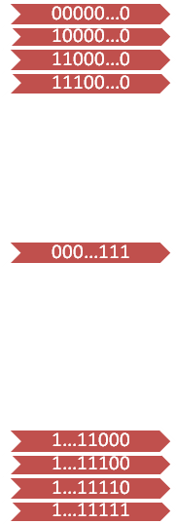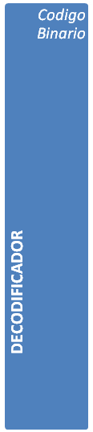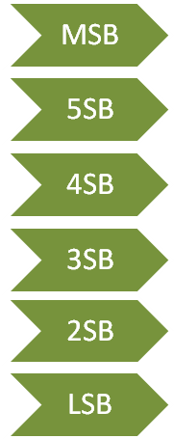
Para el diseño se analizaron las diferentes condiciones de entrada generadas a partir de los comparadores, se realizo una tabla de verdad [EN EL APEDICE] y luego de aplicar reducción por Karnaugh se obtuvieron las siguientes funciones lógicas que determinan la salida de código binario:
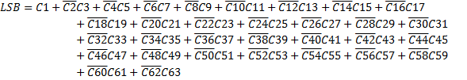
Para llevar a cabo estas funciones lógicas, se realizar las interconexiones pertinentes pero fue necesario separa en grupos de a 8 condiciones individuales la lógica, ya que de lo contrario, debía de desarrollarse una compuerta NAND de 32 entradas, lo que implicaba usar dimensionamientos de transistores muy grandes para compensar los retardo de transición y el nivel inferior de tensión a la cual esta compuerta pudiese llegar. Como resultado se construyeron compuertas de 2, 4 y 8 entradas y compuertas negadoras para realizar las negaciones necesarias de los datos de entrada. El diseño e interconexión de compuertas se encuentra detallo en el APENDICE XXX.

2.3) CARACTERIZACIÓN
A continuación se realizara la caracterización del conversor en base a los siguientes puntos con el fin de constatar con las características necesarias nombradas al inicio del capítulo.
- Señal de entrada
- Tiempos de conversión
- Formato de salida
- Precisión
Estas dependen directamente de los componentes internos del conversor, por lo cual también se expondrán las características de funcionamiento del comparador y decodificador.

2.3.1) Señal de entrada.
La señal de entrada puede excursionar de 0V a 2V.
Para el estudio realizado, se estableció una señal de entrada que va de 0V y 640mV.

2.3.2) Tiempos de conversión.
Los tiempos de conversión dependen de los retardos sumados de la lógica interconectada del decodificador y retardos del comparador. Se analizaran los tiempos de transición de los componentes por separado y luego el tiempo de conversión del conversor completo.
- Retardos del Comparador:
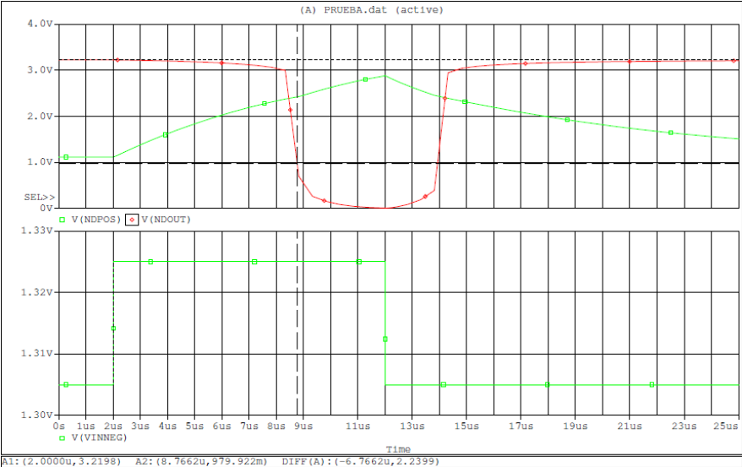
Figura 8) Análisis de retardos del comparador [V_{CM}=1.315V].
En la ventana inferior de la simulación (Figura 8) se encuentra la grafica del escalón (VIN), el cual posee una amplitud de 15mV y un tiempo de ascenso/descenso de 10ps.
En la ventana superior de la simulación se observan dos curvas. La curva de color verde es la salida de la primera etapa del comparador (etapa diferencial) y la de color rojo, la salida final del comparador. De esta simulación se obtuvo:
- Máximo delay “High to Low”del comparador: 7.48uS.
- Máximo delay “Low to High”del comparador: 2.5uS.

- Retardos de las compuertas:
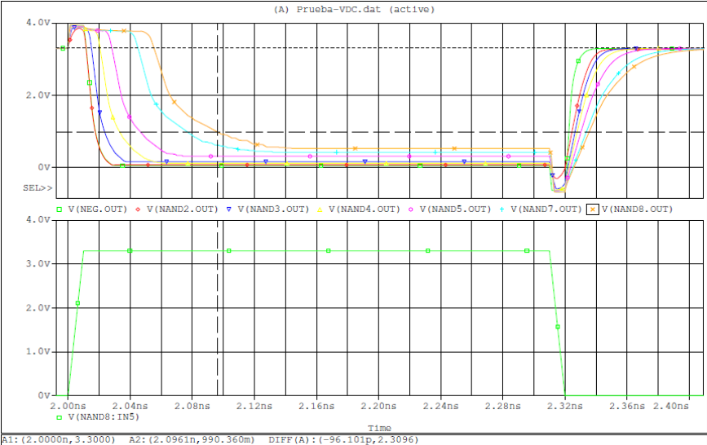
Figura 9) Análisis de retardos de las compuertas.
Observando la Figura 9, se ve en la ventana inferior de la simulación la entrada tipo escalón (de amplitud 3.3 voltios y tiempos de ascenso y descenso de 10ps) que afecta a todas las compuertas en una de sus entradas. En la ventana superior de la simulación se encuentra el comportamiento de las salidas de las compuertas afectadas, las cuales, poseen retardos menores a los 100pS para ambos cambios.
- Tiempo de retraso “High to Low” (TpHL) < 100pS.
- Tiempo de retraso “Low to High” (TpLH) < 80pS.

- Tiempos de Conversión del Decodificador:
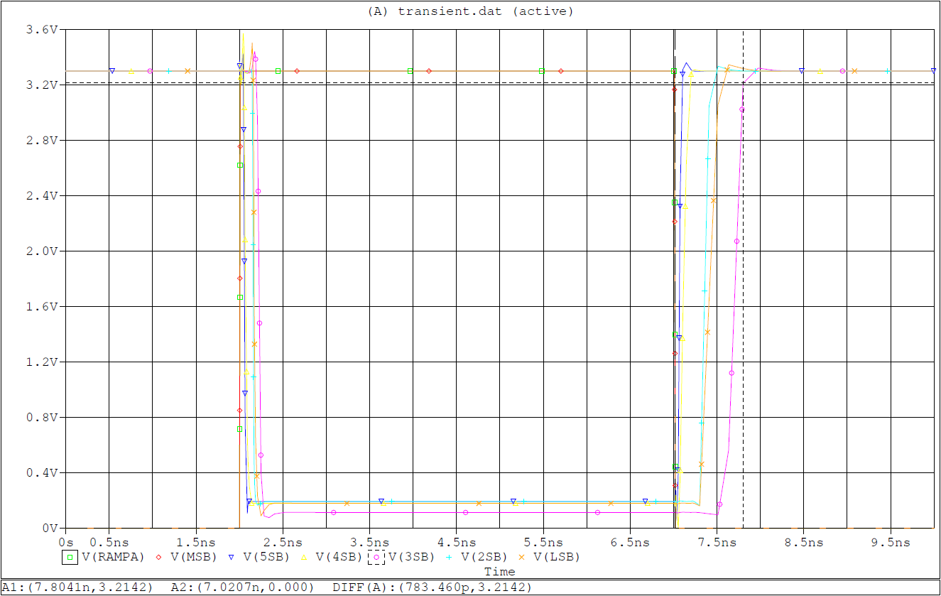
Figura 10) tHL y tLH para una entrada en rampa en el comparado C32 (mitad de la tabla de conversión).
En la simulación representada en la Figura 10, la curva de color verde es la rampa que es conectada a la entrada del decodificador correspondiente al comparador C32, el cual queda determina el valor medio del código termómetro. Las demás curvas son la salida del decodificador respondiendo al cambio de lógica generado por la rampa
- Tiempos de transición de L a H < 1nS. (780 pS)
- Tiempos de transición de H a L < 1nS. (250 pS)

- Tiempos de Conversión del Conversor Flash:
Luego de analizados los tiempos de retardo individuales de los componentes que lo conformar, se determina que el factor crítico para el tiempo de respuesta del conversor es el comparador, el cual posee un retardo de transición máximo del orden de 7uS, muy próximo a los 10uS máximos de retardo permitido para el funcionamiento a 100KHz del conversor. El decodificador agrega a este tiempo una contribución de poca consideración, ya que sus tiempos son menores al uS.

2.3.3) Formato de salida.
El formato de salida del conversor es binario unipolar.

2.3.4) Precisión.
La precisión incluye errores provenientes de la parte analógica y digital. El error digital del conversor es de 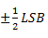 =5mV.
La fuente de error analógico es el comparador. Dicho error varía según el offset del comparador y su ganancia, que al estar trabajando para diferentes tensiones de entrada, varía entre los de nivel inferior y superior del código termómetro.
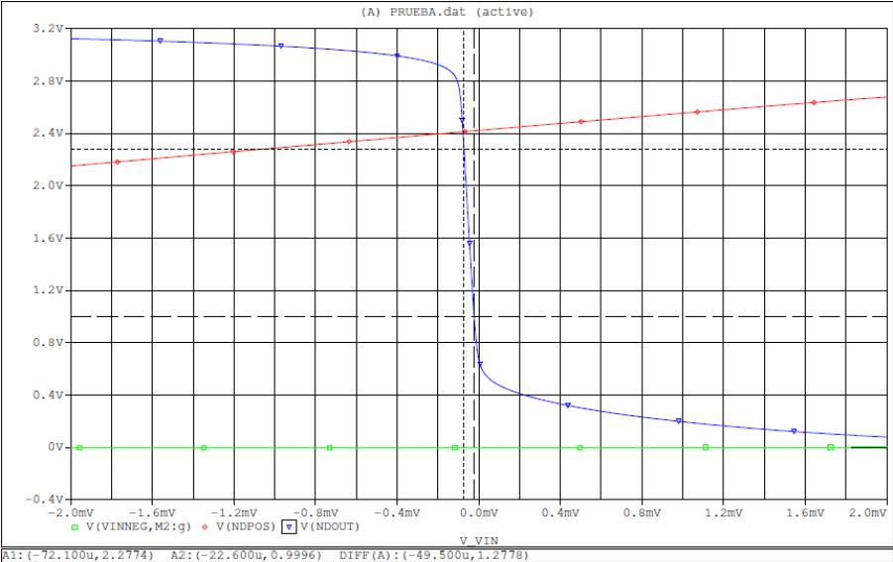
Figura 11) DC Sweep con V_{CM}=1.005V.
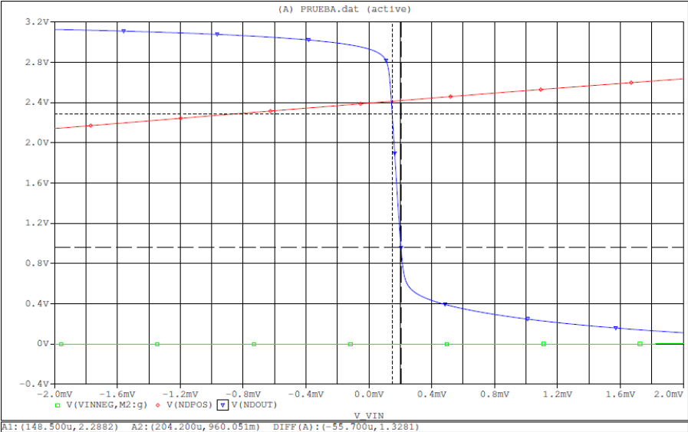
Figura 12) DC Sweep con V_{CM}=1.625V.
Como se muestra en la Figura 11 y Figura 12, el offset del comparador varía según cuál sea el voltaje a modo común del mismo. Para el nivel más bajo del código termómetro (1.005V) el error de offset es de -60uV, mientras que para el nivel más alto (1.625V) es de +180uV. La ganancia del comparador también se ve afectada, y varía entre 23.843 veces y 25.814 veces.
En conclusión, el ERROR total del conversor es la suma de ambos errores, tanto digital como analógico, igual a 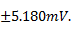

Robert Baumann. Handbook of semiconductor manufacturing tecnology, chapter chapter 31, pages 31–1 to 31–23. Taylor & Francis Group, LCC, second edition, 2007.
L. W. Massengill P. E. Dodd. Basic mechanisms and modeling of singleevent upset in digital microelectronics. IEEE Trans. Nucl. Sci., vol. 50(no. 3), June 2003.
M. Lauriente, A. L. Vampola, "Spacecraft anomalies due to radiation environment in space," NASDA/JAERI 2nd International Workshop on Radiation Effects of Semiconductor Devices for Space Applications, Tokyo, Japan, March 1996.
I. Mouret, M. Allenspach, R.D. Schrimpf, J.R. Brews, K.F. Galloway, P. Calvel, "Temperature and angular dependence of substrate response in SEGR," IEEE Trans. on Nuclear Science, vol. 41, no. 6, pp. 2216-2221, 1994.
G.H. Johnson, R.D. Schrimpf, K.F. Galloway, R. Koga, "Temperature dependence of single-event burnout in n-channel power MOSFETs," IEEE Trans. on Nuclear Science, vol. 39, pp. 1605-1612, 1992.
http://holbert.faculty.asu.edu/eee560/see.html
G.C. Messenger, M.S. Ash, The Effects of Radiation on Electronic Systems, 2nd edition, Van Nostrand Reinhold, NY, 1992.
K. LaBel, "Single event effects specification," radhome.gsfc.nasa.gov/radhome/papers/seespec.htm, 1993.
http://holbert.faculty.asu.edu/eee560/see.html
G. C. Messenger. Collection of charge on junction nodes from ion tracks. IEEE Trans. Nucl. Sci., pages pp. 20024–2031, 1982.

